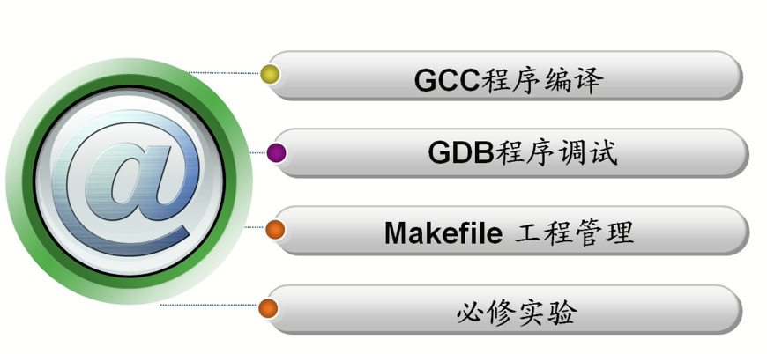

GNU目标是 开发出一套的免费的OS ----- GNU开发出很多有用的工具

GCC就是其中的一款产品

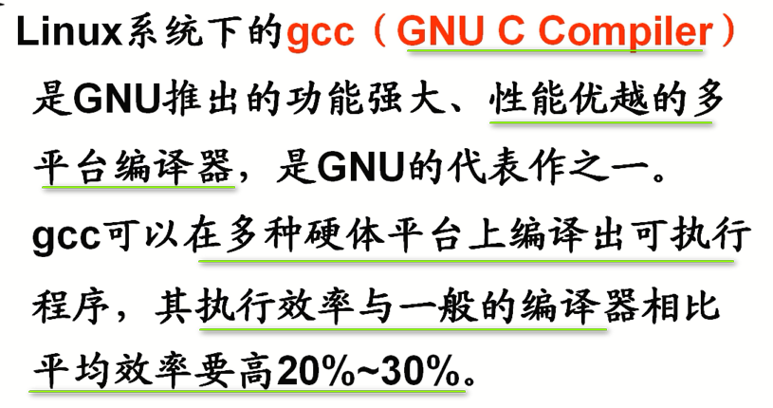

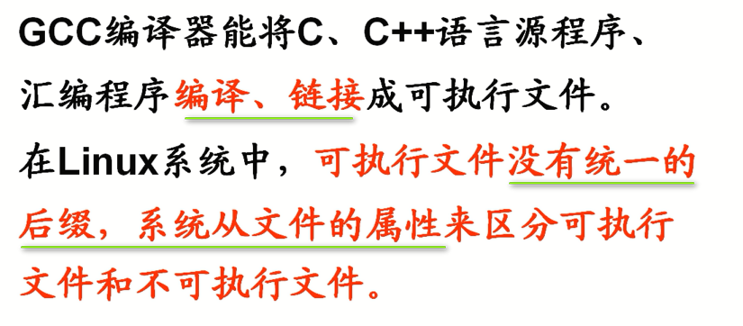

从系统属性看是否可执行 x

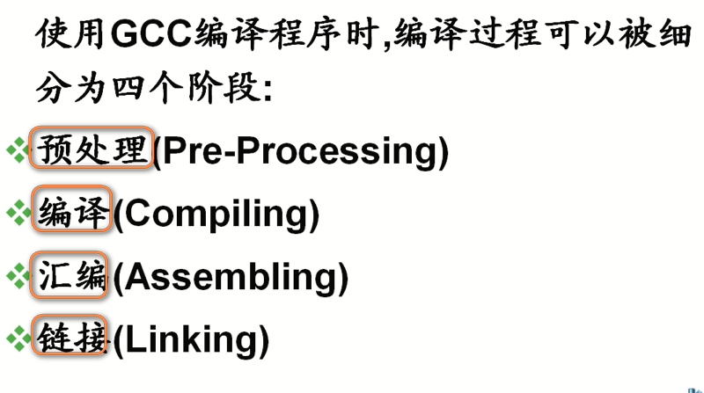

GCC编译程序 分成了四个阶段 ---- 预处理 编译 汇编 和 链接

GCC靠什么来判断语言类型？--后缀名

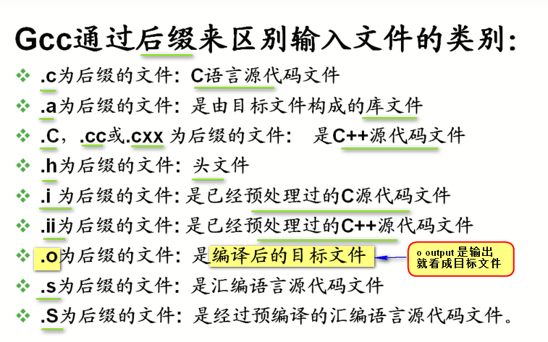

预处理：会做什么事情？ ---- 宏展开 就在预处理阶段做

---- 四个阶段中的第一个

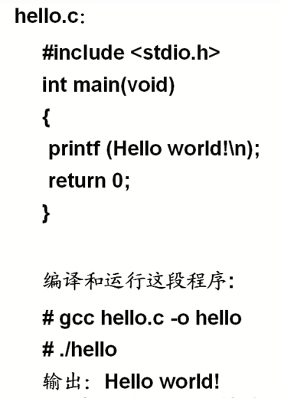





看看属性

 可执行 就打印出Hello World